BÀI 3: LINH VẬT THỂ THAO
(2 tiết)

I. YÊU CẦU CẦN ĐẠT
Sau bài học này, HS sẽ:
- Vẽ mô phỏng được hình linh vật thể theo yêu thích.
- Chỉ ra được nét, màu tạo điểm đặc trưng của hình mẫu linh vật.
- Chia sẻ được cảm nhận về nét đẹp và vai trò của hình linh vật trong các kì đại hội thể thao.
II. ĐỒ DÙNG DẠY HỌC
1. Đối với giáo viên
- SGK, SGV, Giáo án Mĩ thuật 5 (Bản 1).
- Tranh, ảnh về các linh vật thể thao.
2. Đối với học sinh
- SGK Mĩ thuật 5 (Bản 1).
- Giấy, bút vẽ, tẩy, màu vẽ,…
III. CÁC HOẠT ĐỘNG DẠY HỌC
HOẠT ĐỘNG CỦA GV | HOẠT ĐỘNG CỦA HS
KHỞI ĐỘNG  - GV tổ chức cho HS cả lớp chơi trò chơi  - GV cho HS lắng nghe bài hát chính thức của Sea Games 23.  https://www.youtube.com/watch?v=c6I2uF5eBL8  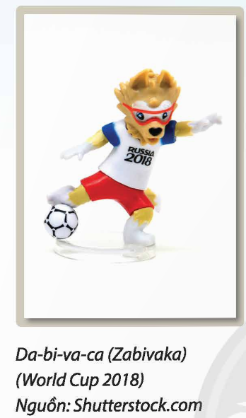  + Để vẽ mô phỏng hình linh vật thể thao cần thực hiện bao nhiêu bước? (3 bước).  + Bố cục của bài vẽ được xác định như thế nào? (vẽ phác, vẽ chi tiết).  + Đặc điểm của linh vật được thể hiện rõ thông qua bước nào? (bước 2).  + Bước hoàn thiện sản phẩm cần làm gì? (vẽ màu theo mẫu).  - GV nhận xét, đánh giá và kết luận về các bước mô phỏng hình linh vật thể thao:  + Bước 1: vẽ phác hình linh vật để xác định bố cục.  + Bước 2: vẽ chi tiết đặc điểm của linh vật theo hình mẫu.  + Bước 3: vẽ màu theo mẫu hoàn thiện sản phẩm.  3. Hoạt động 3: Luyện tập – sáng tạo  Vẽ mô phỏng linh vật thể thao yêu thích  - GV nêu nhiệm vụ cho HS thực hiện: Lựa chọn hình linh vật em yêu thích và thực hiện hình vẽ.  - GV yêu cầu HS tham khảo các sản phẩm mẫu SGK tr.48.  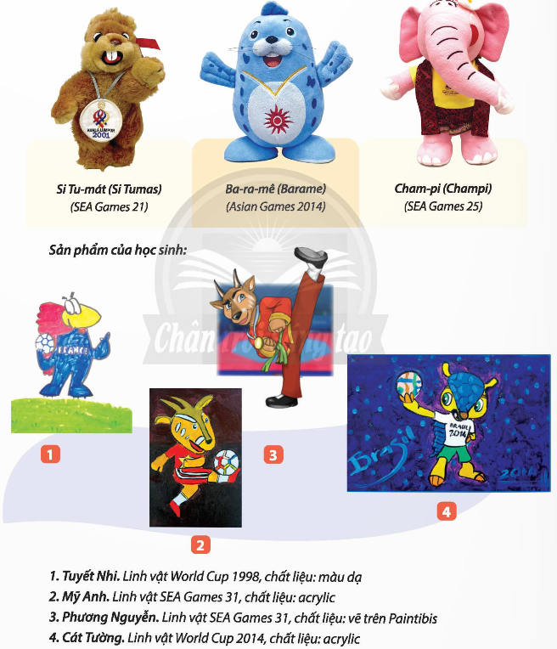  - GV nêu câu hỏi gợi ý để HS thực hành:  + Em sẽ vẽ mô phỏng hình linh vật thể thao nào?  + Linh vật đó thuộc đại hội thể thao nào?  + Linh vật đó có đặc điểm gì nổi bật?  + Ý nghĩa của hình tượng linh vật đó trong đại hội thể thao là gì?  + Em sẽ thể hiện linh vật đó với tư thế, động tác như thế nào?  + Em sẽ sử dụng màu sắc nào cho hình vẽ mô phỏng linh vật thể thao?  + Em sẽ trang trí thêm gì ở phần nền để bài vẽ hấp dẫn hơn?  - GV khuyến khích HS vẽ mô phỏng hình linh vật theo một môn thể thao cụ thể (động tác, trang phục, dụng cụ thi đấu thể hiện đặc trưng của môn thể thao) hoặc đang tạo dáng chào đón khách tham dự.  - GV lưu ý HS: có thể trang trí thêm phần nền để bài vẽ hấp dẫn hơn.  - GV hỗ trợ HS cách phác hình để tạo bố cục cân đối cho bài vẽ trong quá trình HS thực hiện sản phẩm.  4. Hoạt động 4: Phân tích – đánh giá  Trưng bày sản phẩm và chia sẻ  - GV hướng dẫn HS trưng bày sản phẩm tranh tranh vẽ mô phỏng linh vật thể thao yêu thích.  - GV tổ chức cho HS giới thiệu, trình bày sản phẩm theo nội dung:  + Hình linh vật ấn tượng.  + Nét, màu tạo đặc điểm riêng của linh vật.  + Cách điều chỉnh để hình linh vật sống động hơn.  - GV nêu câu hỏi gợi mở cho HS thảo luận:  + Em ấn tượng với hình linh vật nào? Vì sao?  + Linh vật được thể hiện trong bài vẽ thuộc đại hội thể thao nào?  + Hình linh vật được mô phỏng theo tư thế, động tác của môn thể thao nào?  + Bài vẽ mô phỏng sử dụng nét, màu tạo đặc điểm riêng cho hình linh vật như thế nào?  + Cách phối hợp màu sắc giữa hình linh vật và phần nền như thế nào?  + Em có ý tưởng điều chỉnh như thế nào để hình linh vật thể thao sống động hơn trước?  - GV chỉ ra cho HS những bài vẽ có cách kết hợp hình, màu, không gian hài hòa.  - GV gợi ý cho HS cách điều chỉnh để sản phẩm hoàn thiện, sinh động hơn.  - GV mở rộng kiến thức, yêu cầu HS liên hệ thực tế và trả lời câu hỏi: Kể về linh vật mà em biết.  - GV mời đại diện 2 – 3 HS xung phong trả lời. Các HS khác lắng nghe, nhận xét, bổ sung ý kiến (nếu có).  - GV nhận xét, đánh giá, khích lệ HS và nêu ví dụ về linh vật Trâu vàng (Sea Games 22, Việt Nam).  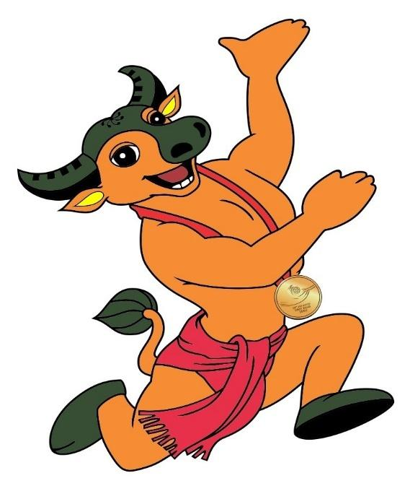  Trâu vàng (Kim Ngưu) gắn với sự tích Hồ Tây của thủ đô Hà Nội, tượng trưng cho ước vọng về một mùa màng tốt đẹp, ấm no, hạnh phúc, sức mạnh và tinh thần thượng võ của Việt Nam. Chiếc khố màu đỏ tượng trưng cho trang phục truyền thống thời dựng nước của người Việt.  5. Hoạt động 5: Vận dụng – phát triển  Tìm hiểu nét đẹp văn hóa của linh vật thể thao  - GV trình chiếu cho HS quan sát hình linh vật Sao la (Sea Games 31, Việt Nam) SGK tr.49 và một số hình ảnh, video khác về linh vật này.  https://www.youtube.com/watch?v=P7o-RIqg06I  https://www.youtube.com/watch?v=YD63EFgAcFE  - GV yêu cầu HS thảo luận nhóm đôi và trả lời câu hỏi: Chia sẻ về nét đẹp văn hóa của linh vật Sao La (Sea Games 31, Việt Nam).  - GV mời đại diện 1- 2 HS trả lời. Các HS khác lắng nghe, nhận xét, bổ sung ý kiến (nếu có).  - GV nhận xét, đánh giá, kết luận:  Nét đẹp văn hóa của linh vật Sao La (Sea Games 31, Việt Nam):  + Sao la là linh vật của Đại hội Thể thao Đông Nam Á lần thứ 31 được tổ chức tại Việt Nam.  + Sao la được thể hiện với biểu cảm thân thiện, có thân hình cân đối, hoạt bát, khỏe mạnh.  + Màu sắc chủ đạo được sử dụng là đỏ và vàng.  + Sao la là một loài thú quý hiếm được xếp hạng bảo tồn đặc biệt trong Sách đỏ Việt Nam và thế giới. Lựa chọn Sao la làm linh vật Sea Games 31 là cách để giới thiệu, tuyên truyền về việc bảo vệ môi trường, thiên nhiên.  - GV cho HS nghe bài hát chính thức của Sea Games 31.  https://www.youtube.com/watch?v=95FbIcgSBA8  - GV ghi nhớ: Hình linh vật cùng lô-gô của mỗi đại hội thể thao không chỉ giúp nhận biết tên sự kiện thyể thao mà còn giúp chúng ta hiểu biết thêm về những nét văn hóa của quốc gia đăng cai đại hội đó.  Chơi trò chơi Ai hiểu biết hơn  - GV tổ chức cho HS chơi trò chơi Ai hiểu biết hơn.  - GV chia HS cả lớp thành 4 đội chơi và phổ biến luật chơi:  + GV lần lượt trình chiếu hình ảnh các linh vật thể thao. Các đội chơi giơ tay để trả lời, nêu tên đại hội thể thao.  + Đội nào có nhiều câu trả lời đúng hơn, đó là đội chiến thắng.  - GV lần lượt chiếu hình ảnh:  Hình 1:………………….. Hình 2:…………………..  Hình 3:………………….. Hình 4:…………………..  - GV mời các đội chơi trả lời.  - GV nhận xét, đánh giá, chốt đáp án:  + Hình 1: Sea Games 32.  + Hình 2: Olympic 2016.  + Hình 3: World cup 2018.  + Hình 4: Asiad 2018.  - GV tuyên bố đội thắng cuộc, khích lệ, động viên HS.  * CỦNG CỐ  - GV nhận xét, tóm tắt lại những nội dung chính của bài học.  - GV nhận xét, đánh giá sự tham gia của HS trong giờ học, khen ngợi những HS tích cực.  - GV nhắc nhở, động viên những HS còn chưa tích cực, nhút nhát.  * DẶN DÒ  GV nhắc nhở HS:  - Ôn lại các kiến thức đã học ở Bài 3.  - Hoàn chỉnh bài vẽ mô phỏng linh vật thể thao yêu thích (nếu chưa xong).  - Đọc và chuẩn bị trước Bài 1: Mùa thu hoạch. | - HS nghe bài hát.  - HS trả lời.  - HS lắng nghe, tiếp thu.  - HS quan sát hình ảnh.  - HS lắng nghe, ghi nhớ  - HS lắng nghe GV nêu nhiệm vụ.  - HS quan sát hình ảnh.  - HS lắng nghe, lưu ý.  - HS thực hành.  - HS trưng bày.  - HS thảo luận.  - HS trả lời theo gợi ý.  - HS quan sát, tiếp thu.  - HS thực hành.  - HS lắng nghe GV nêu câu hỏi.  - HS trả lời.  - HS lắng nghe, tiếp thu.  - HS xem hình ảnh, video.  - HS làm việc nhóm đôi.  - HS trả lời.  - HS lắng nghe, tiếp thu.  - HS xem, lắng nghe video.  - HS lắng nghe, ghi nhớ.  - HS lắng nghe GV phổ biến luật chơi.  - HS quan sát hình ảnh.  - HS đưa ra đáp án.  - HS lắng nghe, tiếp thu.  - HS lắng nghe, tiếp thu.  - HS lắng nghe, tiếp thu.  - HS lắng nghe, tiếp thu.  - HS lắng nghe, thực hiện.  - HS lắng nghe, thực hiện.  - HS lắng nghe, thực hiện.

